Серовская районная территориальная избирательная комиссия

18 сентября 2016 года -

выборы депутатов Государственной Думы Федерального Собрания Российской Федерации седьмого созыва и депутатов Законодательного Собрания Свердловской области

О порядке голосования вне помещения для голосования
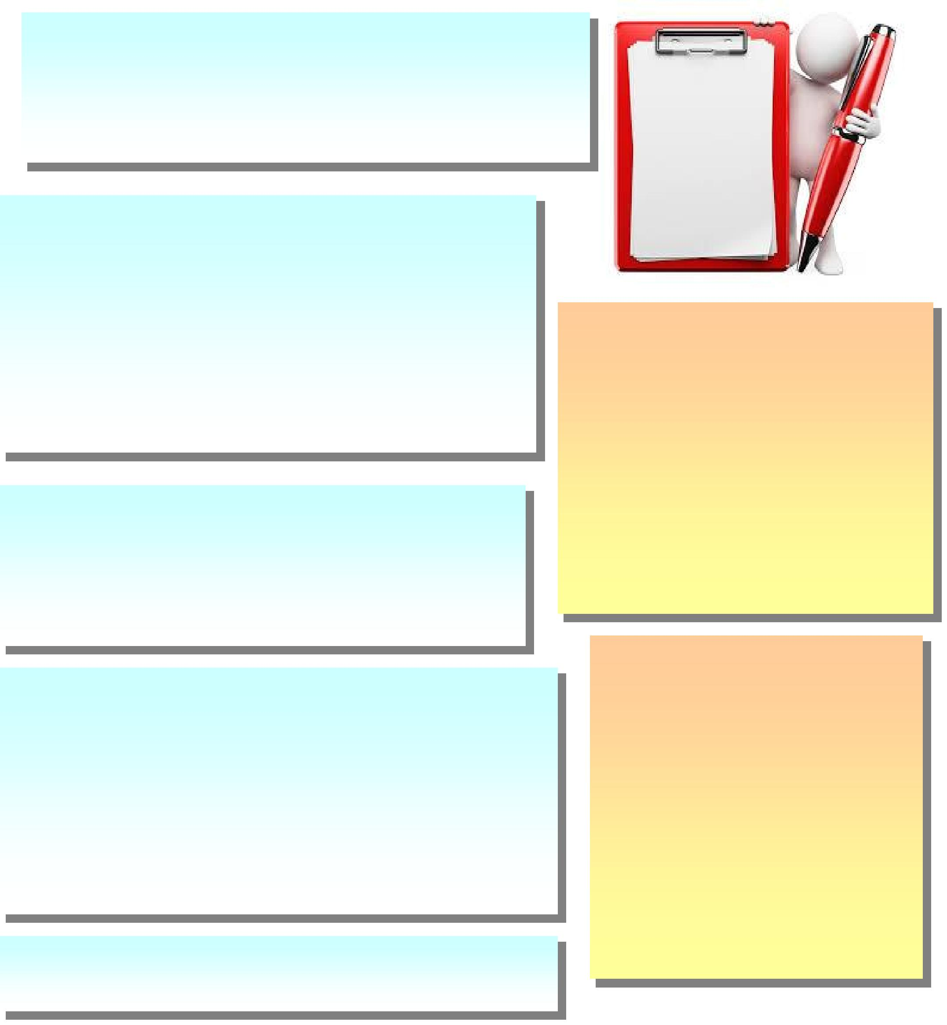
 | Участковая избирательная комиссия обязана обеспечить
 | возможность участия в голосовании избирателям, которые
 | внесены в список избирателей на данном избирательном |  |  |  |  |  |  |  |  |  |  |  |  |  |  |  |  |  |  | В участковую избирательную комиссию
 |  |  |  |  |  |  |  |  |  |  |  |  |  |  |  |  |  |  |  | избирательного участка № 000
 |  |  |  |  |  |  |  |  |  |  |  |  |  |  |  |  |  |  |  | от Иванова Ивана Ивановича, проживающего
 | участке и |  | не могут |  |  | самостоятельно |  |  |  | по | уважительным |  |  |  |  |  |  |  |  | по адресу: пос. Пионерский, ул. Мира, 27, кв. 10,
 |  |  |  |  |  |  |  |  |  | по |  |  |  |  |  |  |  |  |  | 1965 года рождения,
 |  |  |  |  |  |  |  |  |  | по |  |  |  |  |  |  |  |  |  | паспорт 65 03 670500 выдан Ирбитским ГРОВД
 |  |  |  |  |  |  |  |  |  | по |  |  |  |  |  |  |  |  |  | Свердловской области 20.06.2002г.
 | причинам |  | (по | состоянию |  |  |  | здоровья, |  |  | инвалидности) |  |  |  |  |  |  |  |  | ЗАЯВЛЕНИЕ.
 |  |  |  |  |  |  |  |  |  |  |  |  |  |  |  |  |  |  |  | В связи с тем, что я не могу прибыть в помещение для голосования по
 |  |  |  |  |  |  |  |  |  |  |  |  |  |  |  |  |  |  | причине болезни прошу предоставить мне возможность проголосовать на
 | прибыть в помещение для голосования. |  |  |  |  |  |  |  |  |  |  |  |  |  |  |  |  |  | выборах главы муниципального образования вне помещения для голосования.
 |  |  |  |  |  |  |  |  |  |  |  |  |  |  |  |  |  |  | __________________________________ |  |  |  | ______________________
 |  |  |  |  |  |  |  |  |  |  |  |  |  |  |  |  |  |  | дата |  | время |  | подпись
 |  |  |  |  |  |  |  |  |  |  |  |  |  |  |  |  |  |  | Избирательный бюллетень по выборам главы муниципального
 |  |  |  |  |  |  |  |  |  |  |  |  |  |  |  |  |  |  | образования выдан следующими членами участковой избирательной
 |  |  |  |  |  |  |  |  |  |  |  |  |  |  |  |  |  |  | комиссии:
 |  |  |  |  |  |  |  |  |  |  |  |  |  |  |  |  |  |  | __________________________ |  | ____________________________
 |  |  |  |  |  |  |  |  |  |  |  |  |  |  |  |  |  |  | Ф.И.О. |  |  | подпись
 |  |  |  |  |  |  |  |  |  |  |  |  |  |  |  |  |  |  | _________________________ |  | ____________________________
 |  |  |  |  |  |  |  |  |  |  |  |  |  |  |  |  |  |  | Ф.И.О. |  |  | подпись
 |  |  |  |  |  |  |  |  |  |  |  |  |  |  |  |  |  |  | Присутствовали ________________________________________________
 |  |  |  |  |  |  |  |  |  |  |  |  |  |  |  |  |  |  |  | (Ф.И.О. наблюдателя, члена комиссии с правом
 |  |  |  |  |  |  |  |  |  |  |  |  |  |  |  |  |  |  | ____________________________________________________________________
 | Голосование |  |  | вне | помещения |  |  |  | для | голосования |  |  |  |  |  |  |  |  | совещательного голоса и других присутствующих)
 |  |  |  |  |  |  |  |  |  |  |  |  |  |  |  |  |  |  | Переносной ящик для голосования №____
 |  |  |  |  |  |  |  |  |  |  |  |  |  |  |  |  |  |  | Избирательный бюллетень по выборам главы муниципального образования
проводится только в день голосования и только на |  |  |  |  |  |  |  |  |  |  |  |  |  |  |  |  |  |  |  |  |  | получил ____________________
 |  |  |  |  |  |  |  |  |  |  |  |  |  |  |  |  |  |  |  |  |  |  | подпись
основании письменного заявления или устного
обращения (в том числе переданного при содействии
других лиц) избирателя о предоставлении ему
 |  |  |  |  |  |  |  |  |  |  |  |  |  |  |  |  |  | Участковая |  |  |  |  |  |  | избирательная
возможности проголосовать вне помещения для
голосования. |  |  |  |  |  |  |  |  |  |  |  |  |  |  |  |  | комиссия |  |  |  |  | вправе |  |  |  |  | признать
 | Указанные заявления (устные обращения) могут быть |  |  |  |  |  |  |  |  |  |  |  |  |  |  |  | неуважительной причину, |  |  |  |  |  |  |  |  |  | по которой
поданы в любое время в течение 10 дней до дня |  |  |  |  |  |  |  |  |  |  |  |  |  |  |  |  | избиратель не может самостоятельно
голосования, но не позднее чем за шесть часов до |  |  |  |  |  |  |  |  |  |  |  |  |  |  |  |  | прибыть |  |  | в |  |  | помещение |  |  |  |  |  | для
окончания времени голосования. |  |  |  |  |  |  |  |  |  |  |  |  |  |  |  |  | голосования, |  |  |  |  | и | на | этом |  |  | основании
 |  |  |  |  |  |  |  |  |  |  |  |  |  |  |  |  | отказать |  |  | избирателю в |  |  |  |  |  | проведении
 |  |  |  |  |  |  |  |  |  |  |  |  |  |  |  |  | голосования |  |  |  |  | вне |  | помещения |  |  |  |  | для
 | В заявлении (устном обращении) о предоставлении |  |  |  |  |  |  |  |  |  |  |  |  |  |  |  | голосования.
 |  |  |  |  |  |  |  |  |  |  |  |  |  |  |  |  |  | О принятом решении об отказе в
возможности |  |  | проголосовать |  |  |  | вне |  | помещения |  |  |  | для
 |  |  |  |  |  |  |  |  |  |  |  |  |  |  |  |  | проведении |  |  |  |  | такого |  |  |  | голосования
голосования |  |  | должна |  | быть |  | указана |  |  | причина, |  |  | по
 |  |  |  |  |  |  |  |  |  |  |  |  |  |  |  |  | избирательная |  |  |  |  | комиссия |  |  |  | немедленно
которой избиратель не может прибыть в помещение
 |  |  |  |  |  |  |  |  |  |  |  |  |  |  |  |  | извещает избирателя.
для голосования. В заявлении должны содержаться
фамилия, имя и отчество избирателя, адрес его
места жительства.
 |  |  |  |  |  |  |  |  |  |  |  |  |  |  |  |  |  | Если избиратель, от которого
 |  |  |  |  |  |  |  |  |  |  |  |  |  |  |  |  |  | поступило заявление о предоставлении
 | На заявлении о предоставлении возможности проголосовать
 |  |  |  |  |  |  |  |  |  |  |  |  |  |  |  |  |  | ему возможности |  |  |  |  |  | проголосовать |  |  |  |  | вне
вне помещения для голосования избиратель проставляет серию и |  |  |  |  |  |  |  |  |  |  |  |  |  |  |  |  |  |  |  |  |  |  |  |  |  |  |  |  | вне
 |  |  |  |  |  |  |  |  |  |  |  |  |  |  |  |  |  | помещения для голосования, прибыл в
номер своего |  |  | паспорта |  | или документа, заменяющего |  |  |  |  |  |  |  | паспорт
 |  |  |  |  |  |  |  |  |  |  |  |  |  |  |  |  |  | помещение |  |  |  | для |  | голосования |  |  |  | после
гражданина, и |  |  | своей |  | подписью |  |  | удостоверяет |  |  |  | получение
 |  |  |  |  |  |  |  |  |  |  |  |  |  |  |  |  |  | направления к нему членов участковой
избирательного |  |  | бюллетеня. |  |  | С согласия |  |  | избирателя либо по |  |  |  |  | его
 |  |  |  |  |  |  |  |  |  |  |  |  |  |  |  |  |  | избирательной |  |  |  |  |  | комиссии |  |  |  |  | для
просьбе |  | серия | и | номер |  | предъявляемого |  |  |  | им | паспорта |  |  | или |  |  |  |  |  |  |  |  |  |  |  |  |  |  | для
 |  |  |  |  |  |  |  |  |  |  |  |  |  |  |  |  |  | проведения |  |  |  |  | голосования |  |  |  |  |  | вне
документа, заменяющего паспорт гражданина, могут быть внесены |  |  |  |  |  |  |  |  |  |  |  |  |  |  |  |  |  |  |  |  |  |  |  |  |  |  |  |  | вне
 |  |  |  |  |  |  |  |  |  |  |  |  |  |  |  |  |  | помещения, |  |  |  | участковая избирательная
в указанное заявление членом участковой избирательной комиссии
 |  |  |  |  |  |  |  |  |  |  |  |  |  |  |  |  |  | комиссия не вправе выдать данному
с правом решающего голоса.
 |  |  |  |  |  |  |  |  |  |  |  |  |  |  |  |  |  | избирателю |  |  |  |  | в | помещении |  |  |  |  | для
 | Члены участковой |  |  |  | избирательной |  |  |  | комиссии |  |  | с | правом |  |  |  |  |  |  |  |  |  | в |  |  |  |  |  | для
 |  |  |  |  |  |  |  |  |  |  |  |  |  |  |  |  |  | голосования |  |  |  | избирательный |  |  |  |  |  | бюлле-
решающего голоса своими подписями на заявлении удостоверяют
 |  |  |  |  |  |  |  |  |  |  |  |  |  |  |  |  |  | тень до возвращения членов комиссии,
факт выдачи избирательного бюллетеня.
 |  |  |  |  |  |  |  |  |  |  |  |  |  |  |  |  |  | выезжавших |  |  |  | по заявлению |  |  |  |  |  | данного
 |  |  |  |  |  |  |  |  |  |  |  |  |  |  |  |  |  | избирателя, и установления факта, что
 |  |  |  |  |  |  |  |  |  |  |  |  |  |  |  |  |  | указанный избиратель не проголосовал
 | При | проведении голосования |  |  |  |  |  |  | вне | помещения |  |  |  | для
 |  |  |  |  |  |  |  |  |  |  |  |  |  |  |  |  |  | вне помещения для голосования.
голосования вправе присутствовать члены избирательной
комиссии с правом совещательного голоса, наблюдатели.

Ответственный за выпуск: Ю.Ю. Чулочникова, председатель Серовской районной территориальной избирательной комиссии, р.п.. Сосьва, ул. Митина, 1а, тел (34385) 4-46-54 Тираж 55 экз.

